ИЗМЕНЕНИЯ В НОВОЙ ВЕРСИИ SOAP ИНТЕРФЕЙСА

SOAP для основных операций  
Схема: http://172.29.4.26:8080/module-pmp/ws/pmpWs?wsdl=PmpWs.wsdl  
  
В тип medcaseDirectionDTO добавлено поле directionGoal

## Краткое описание сути изменений

Дополнительное поле для указания Цели направления (dirgoal.01). Значения для этого поля должны соответствовать справочника.

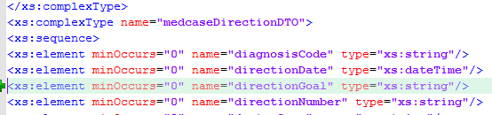

## Влияние на запись

Значения для этого поля должны соответствовать справочника.

## Влияние на чтение

Появилось дополнительное поле для указания Цели направления

Поменялся формат тип исходящего сообщения getHospCaseResponse метода getHospCase

## Краткое описание сути изменений

Добавлены ошибки ФЛК для формы 66.

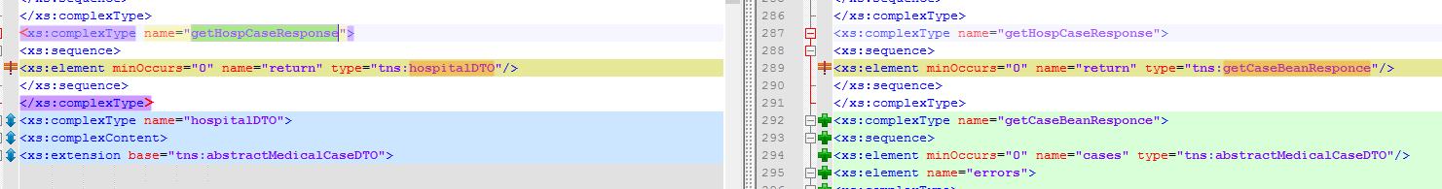

## Влияние на запись

Нет

## Влияние на чтение

При получении формы 66 добавлена возможность просматривать ошибки ФЛК.

В типе CaseFilter Исключены неактуальные поля, добавлено новое поле modeptId.

## Краткое описание сути изменений

Исключены неактуальные поля из фильтра для поиска документов: practitionerId, doctorId. Добавлено поле modeptId для фильтра по отделениям.

  


## Влияние на запись

Нет

## Влияние на чтение

Появилась возможность отфильтровать по отделениям.

В типе TapInfo Исключено поле nurseId.

## Краткое описание сути изменений

Исключено неактуальное поле nurseId. Вся информация о медсестре берется из nurseJobId.



## Влияние на запись

Нет

## Влияние на чтение

Нет

В типе hospDeptStay Исключены поля doctorId, departamentId, invoiceLifecycle, dayStKrat. Поле skipInvoice стало обязательным.

## Краткое описание сути изменений

Исключены неактуальные элементы.

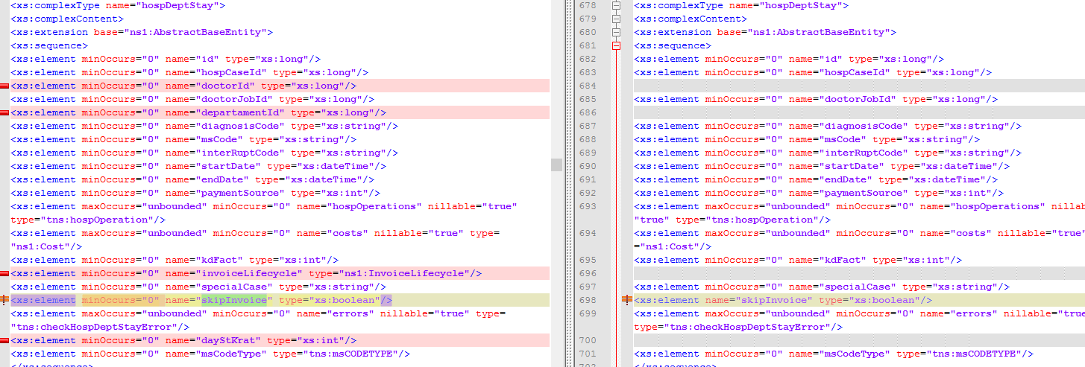

## Влияние на запись

При указании этих элементов при записи, будут появляться ошибки формата.

## Влияние на чтение

Нет

В типе hospOperation исключены поля doctorId, departamentId.

## Краткое описание сути изменений

Удалены лишние элементы, не задействованные в объекте.

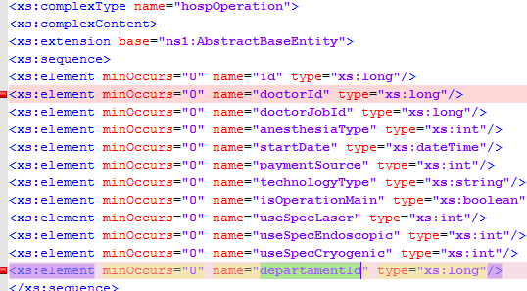

## Влияние на запись

При указании этих элементов при записи, будут появляться ошибки формата.

## Влияние на чтение

Нет.

Изменен тип medCaseDirection, добавлен элемент directionGoal, удален элемент diagnosisName.

## Краткое описание сути изменений

Удален неактуальный элемент, добавлено поле directionGoal.

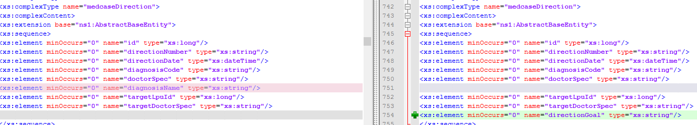

## Влияние на запись

Необходимо указывать directionGoal.

## Влияние на чтение

Будет приходить в ответе на чтение.

В тип tapInfoInfo добавлены 3 новых поля deptCode, deptId, deptName

## Краткое описание сути изменений

В тип добавлена информация об отделении.

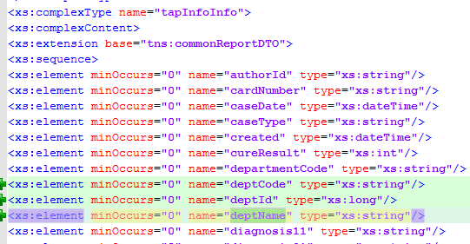

## Влияние на запись

Нет

## Влияние на чтение

Нет

В типе InvoiceInfo исключено поле status.

## Краткое описание сути изменений

Рефакторинг объекта. Убрана неактуальная информация.

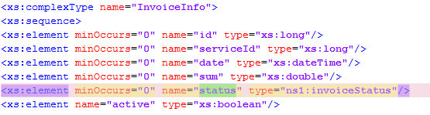

## Влияние на запись

Нет

## Влияние на чтение

Нет

В тип MedicalCaseInfo добавлены 3 новых поля deptCode, deptId, deptName

## Краткое описание сути изменений

В тип добавлена информация об отделении.

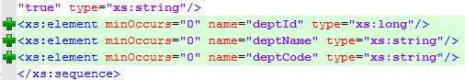

## Влияние на запись

Нет

## Влияние на чтение

Приходит информация по отделениям.

В тип ctrlError, meError добавлен элемент invoiceId

## Краткое описание сути изменений

В типы добавлен идентификатор счёта

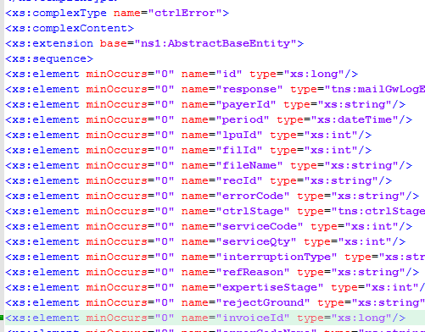

## Влияние на запись

Нет

## Влияние на чтение

В ответе приходит идентификатор счета.

В типе getAmbCaseResponse изменилась сигнатура

## Краткое описание сути изменений

Поменялось имя элемента схемы. Ссылка на тип getCaseBeanResponce, вместо medicalCaseDTO.



## Влияние на запись

Нет

## Влияние на чтение

Необходимо читать нужный объект

В типе MedicalCase исключены поля departmentCode, doctorId

## Краткое описание сути изменений

Исключены неактуальные элементы

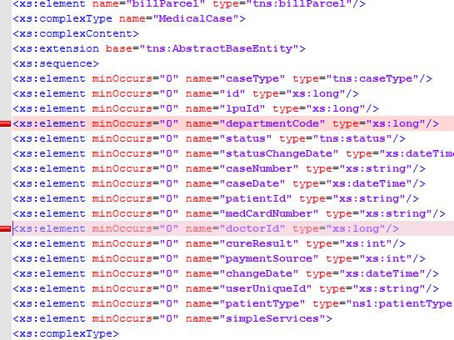

## Влияние на запись

Нет

## Влияние на чтение

Нет

В типе SimpleService добавлено поле doctorJobId. Поле skipInvoice стало обязательным. Поле invoiceLifecycle исключено.

## Краткое описание сути изменений

Добавлена занятость исполнителя услуги. Исключено неактуальное поле invoiceLifecycle. skipInvoice стало обязательным.

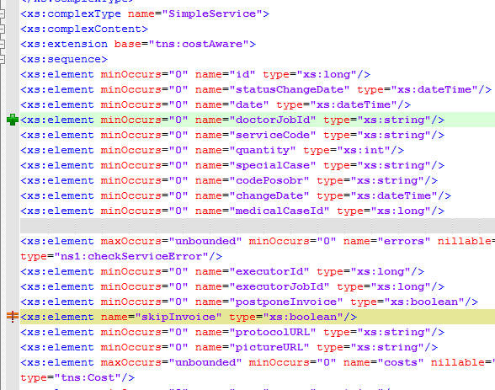

## Влияние на запись

Нет

## Влияние на чтение

Возможность прочитать занятость исполнителя услуги.

В типе invoice добавлены поля msCodeType, doctorJobId. Поле invoiceLifecycle исключено.

## Краткое описание сути изменений

Добавлена занятость исполнителя услуги, msCodeType. Исключено неактуальное поле invoiceLifecycle. 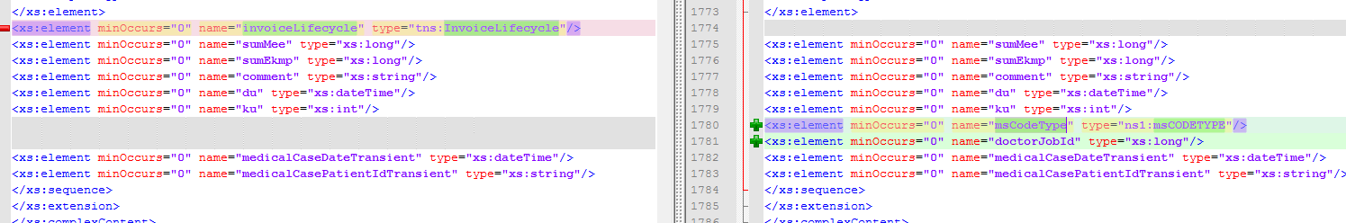

## Влияние на запись

Нет

## Влияние на чтение

Возможность прочитать занятость исполнителя услуги> msCodeType.

В типе bill исключено поле payerId

## Краткое описание сути изменений

Исключено неиспользуемое поле payerId.

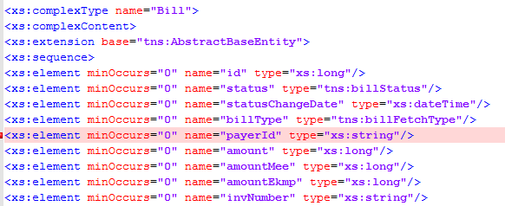

## Влияние на запись

Нет

## Влияние на чтение

Нет

Исключен тип-перечисление invoiceStatus

## Краткое описание сути изменений

Исключен неиспользуемый тип.

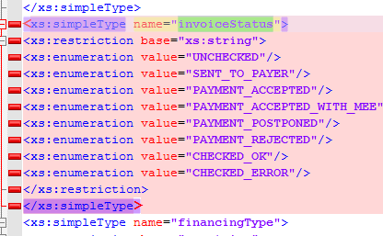

## Влияние на запись

Нет

## Влияние на чтение

Нет

SOAP для отделений  
Схема: http://172.29.4.26:8080module-lpu-registry-pmp/ws/lpuWs?wsdl=LpuWs.wsdl  
  
В тип searchMoDeptsRequest добавлено поле filterValue

## Краткое описание сути изменений

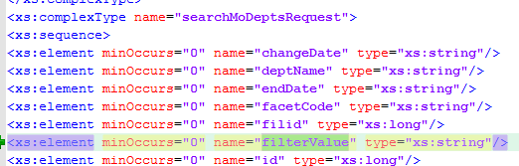

## Влияние на запись

Нет

## Влияние на чтение

Добавлен критерий в фильтре. По фасетному коду и наименованию отделения одним параметром в запросе.

В типе SimpleService исключены поля.

## Краткое описание сути изменений

Исключены не используемые поля executorId, executorJobId, posponeInvoice.

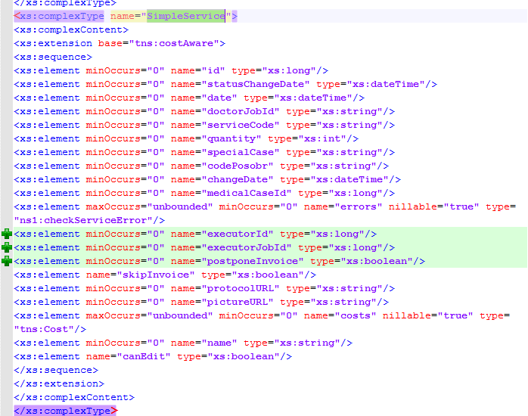

## Влияние на запись

Нет

## Влияние на чтение

Не возвращаются в ответе

В типе smoUpErrorBean, smoUdErrorBean добавлено поле moName.

## Краткое описание сути изменений

Добавлено поле с наименованием филиала.

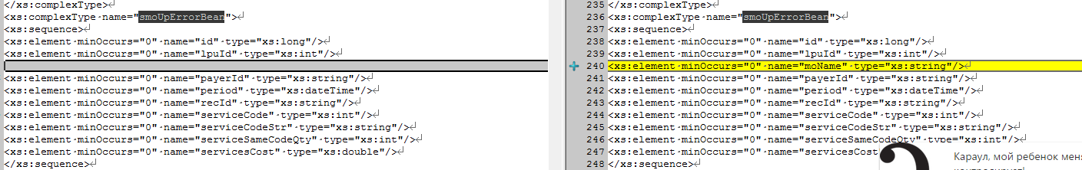

## Влияние на запись

Нет

## Влияние на чтение

В методах getUpErrors, getUdErrors в ответе в ошибке приходит наименование филиала.

Переименован тип sendMGFOMSResponse на sendMgfomsResponseBody

## Краткое описание сути изменений

Переименован тип sendMGFOMSResponse на sendMgfomsResponseBody.

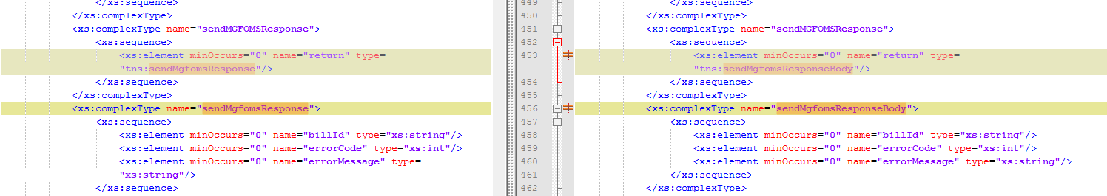

## Влияние на запись

Нет

## Влияние на чтение

Переименова тип ответа на метод sendMGFOMS

Элемент createUpdateHospCase стал другого типа вместо createUpdateHospCase createUpdateHospCase_v2

## Краткое описание сути изменений

Элемент createUpdateHospCase стал другого типа вместо createUpdateHospCase createUpdateHospCase_v2

.



## Влияние на запись

Нет

## Влияние на чтение

Другой тип при данных при сохранении формы 66.

Изменен тип BooleanWrapper на booleanWrapper, добавлено поле errors

## Краткое описание сути изменений

Изменен тип BooleanWrapper на booleanWrapper, добавлено поле errors

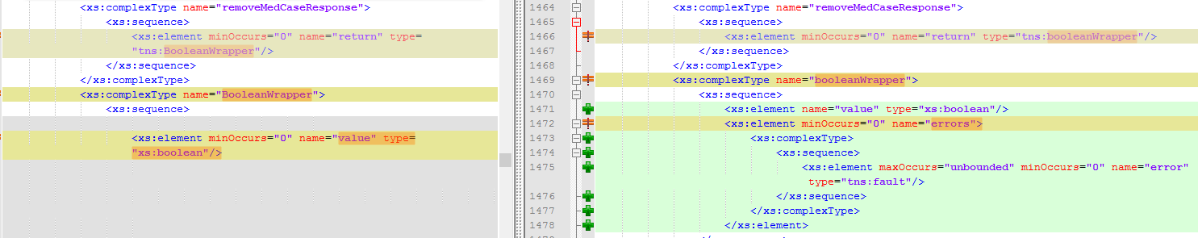

## Влияние на запись

Нет

## Влияние на чтение

В ответе на удаление removeMedCaseResponse стали приходить ошибки.

Изменилось имя типа для элемента createUpdateHospCase с createUpdateHospCase на createUpdateHospCase_v2. Добавлены типы createUpdateHospCase_v2, createUpdateHospCaseRequestBean_v2.

## Краткое описание сути изменений

Изменилось имя типа для элемента createUpdateHospCase с createUpdateHospCase на createUpdateHospCase_v2. Добавлены типы createUpdateHospCase_v2, createUpdateHospCaseRequestBean_v2.



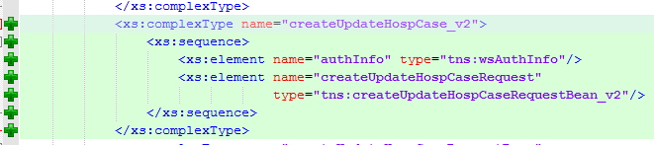

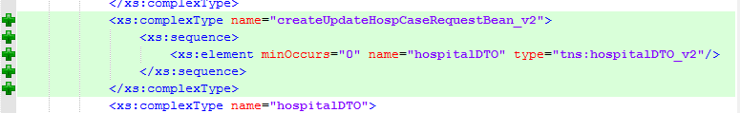

## Влияние на запись

Необходимо учесть новое имя типа при записи формы 66.

## Влияние на чтение

Нет

Добавлены новая операция getHospCase_v2, к ней добавлены: два сообщения getHospCase_v2, getHospCaseResponse_v2 , два новых элемента getHospCase_v2, getHospCaseResponse_v2, два типа getHospCase_v2, getHospCaseResponse_v2

## Краткое описание сути изменений

Добавлены новая операция getHospCase_v2, к ней добавлены: два сообщения getHospCase_v2, getHospCaseResponse_v2 , два новых элемента getHospCase_v2, getHospCaseResponse_v2, два типа getHospCase_v2, getHospCaseResponse_v2

.

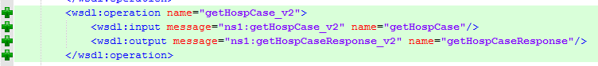



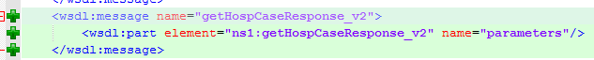



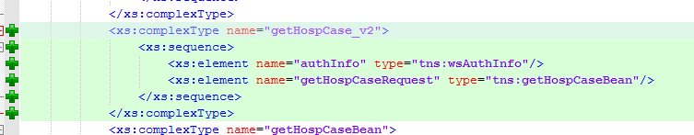

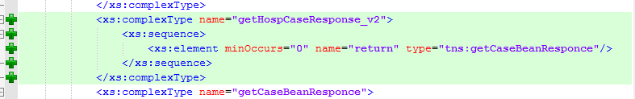

## Влияние на запись

Нет

## Влияние на чтение

Описывает получение формы 66 ??????

Добавлен новый тип hospitalDTO_v2

## Краткое описание сути изменений

Для операций сохранения ф66 добавлен новый тип.

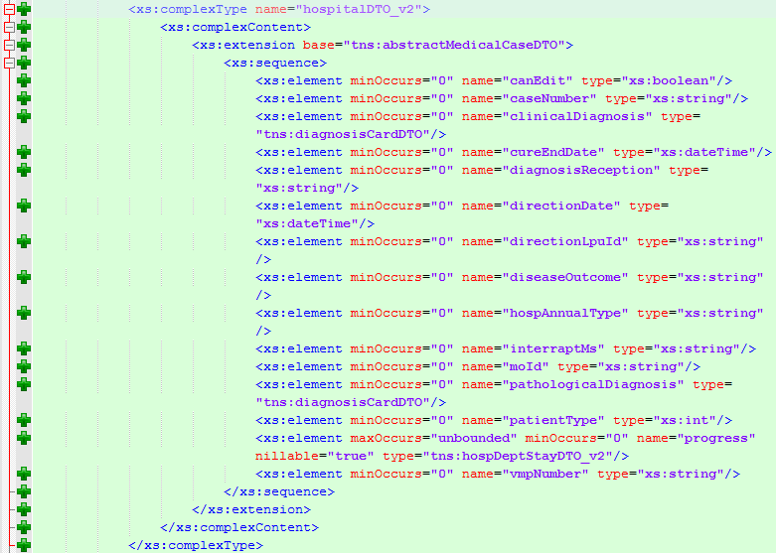

## Влияние на запись

Используется при операциях сохранения ф66 createUpdateHospCaseRequestBeanWithService.

## Влияние на чтение

Нет

Добавлен новый тип hospDeptStayDTO_v2.

## Краткое описание сути изменений

Для операций сохранения ф66 добавлен новый тип ДТО для описания услуг.

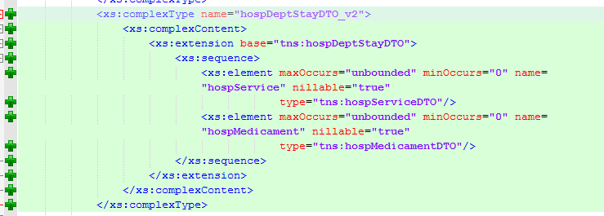

## Влияние на запись

Используется при операциях сохранения ф66 createUpdateHospCaseRequestBean_v2e в составе типа hospitalDTO_v2.

## Влияние на чтение

Нет

Добавлен новый тип hospServiceDTO

## Краткое описание сути изменений

Для операций сохранения ф66 добавлен новый тип ДТО для описания услуг.

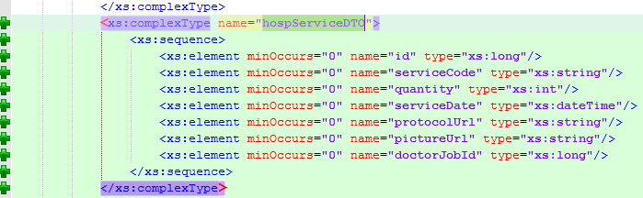

## Влияние на запись

Используется при операциях сохранения ф66 createUpdateHospCaseRequestBean_v2в составе типа hospDeptStayDTO_v2

## Влияние на чтение

Нет

Добавлен новый тип hospMedicamentDTO

## Краткое описание сути изменений

Для операций сохранения ф66 добавлен новый тип  
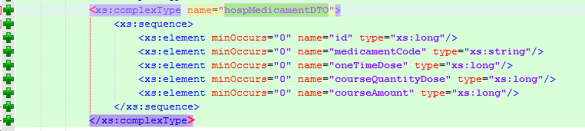

## Влияние на запись

Используется при операциях сохранения ф66

## Влияние на чтение

нет

Переименован тип msCODETYPE на msCodeType

## Краткое описание сути изменений

Переименован тип msCODETYPE на msCodeType



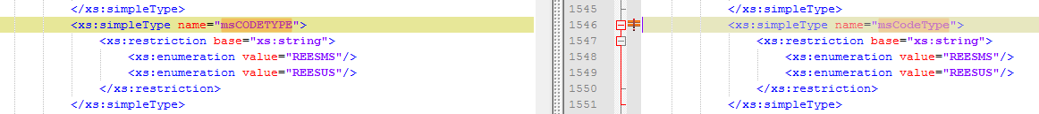

## Влияние на запись

Используется при сохранении формы 66.

## Влияние на чтение

Нет.